Bridgemaster® Mixer
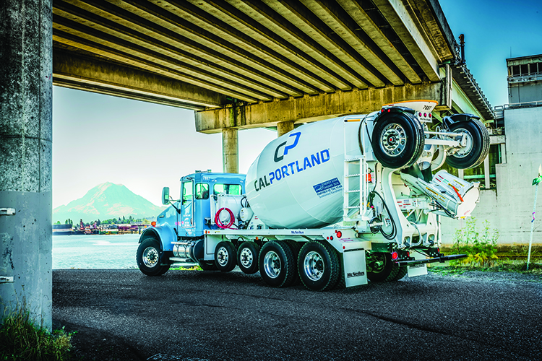
- MODEL YEAR NEW STANDARD ADDITIONS McNeilus FLEX Controls cable version (EP version optional)
- Improved fender design to increase durability and corrosion resistance, lightweight aluminum option available
- Simplified and enclosed chute lock design to protect components from debris
- Increased fin spiral rebar thickness to lengthen fin life
- Access hole added to front pedestal for easy maintenance
Improved M80 Series Drum hydraulic hose routing

Kenworth T880 2013 г.
Kenworth Truck Company показала новый T880 на ежегодной выставке Mid-America Trucking Show в Луизвилле. "Умело разработанный, новый Kenworth T880 основывается на 90-летнем опыте компании Kenworth в области качества, инноваций и технологий и представляет собой прочный и надежный строительный грузовик", сказал Gary Moore, генеральный менеджер Kenworth и вице президент корпорации PACCAR.
В гамму T880 для тяжелых работ входит самосвал, бетономешалка, мусоровоз и тягач для тяжелых грузов. Он станет дополнением к существующим грузовикам для тяжелых работ - T800, T440, W900S и C500. Производство T880 начнется летом 2013 г. В стандартной комплектации грузовики оснастят 12.9-литровым дизелем PACCAR MX-13. Максимальная мощность составит 500 л.с. PACCAR MX-13 отличается небольшим собственным весом и эффективными технологиями для экономии расхода топлива. Кроме этого силового агрегата, T880 можно будет заказать с двигателем Cummins ISX15 мощностью до 600 л.с.

Kenworth T880 использует ту же кабину, что и модель T680, показанная в 2012 г. Панели кабины, штампованные из алюминия, соединяются специальным составом Henrob, усиливая кабину и обеспечивая отличную звуко- и теплоизоляцию. T880 отличается цельным лобовым стеклом с повышенной толщиной, которое по площади значительно превосходит T800. Новый капот создан из легкого и прочного материалла Metton. Грузовик будет предлагаться в двух вариантах: BBC=116.5 и 122.5 дюймов.

T880S 2016 г.
На выставке Concrete Works 2016 в Нэшвиле, Kenworth представил модель T880 со смещенной вперед передней осью. Новая версия получила обозначение T880S и разработана специально для использования в качестве шасси для самосвалов, бетоносмесителей и мобильных кранов.
Производитель предлагает на выбор несколько вариантов передних бамперов: заостренный для бетоносмесителей (BBC=114 дюймов), заостренный для самосвалов (BBC=115.5 дюймов) или коробкообразный (BBC=117.5 дюймов). Грузоподъемностью передней оси - от 6600 до 10300 кг, в зависимости от версии. Задняя тележка может быть одно-, двух- или трехосной со всеми ведущими осями, а также несколько вариантов подъемных осей.
Отличная обзорность обеспечивается новым передним капотом, который на 9 см ниже, чем у Kenworth W900S, что уменьшает мертвую зону перед грузовиком на 1.2 метра. Kenworth T880S получил новый комплект галогеновых передних фар. Капот состоит из 5 частей и сделан из материала, который называется RTM. Он очень легкий и гораздо прочнее, чем стекловолокно. Передние крылья установлены на болтах и могут быть заменены в течении 2 часов в случае их повреждения.
Kenworth T880 и T880S комплектуются 12.9-литровым двигателем PACCAR MX-13 мощностью до 500 л.с. В качестве опции доступен менее мощный 10.8-литровый двигатель PACCAR MX-11 мощностью 430 л.с.

STANDARD BODY
Drum Capacity | 11 cu yd.
Discharge Opening | 42 in.
Drum Transmission | PMP PMB 7.1
Head Thickness | 1/4 in.
Skin Thickness | 3/16 in.
Fin Thickness | 3/16 in.
Surge Fins | Bolted
Hatch | One, bolted
STANDARD MAIN CHUTE
Length | 5 ft.
Chute Material | Steel
STANDARD FOLD-OVER CHUTE AND EXTENSIONS
Lift | Hydraulic-driven
Lock | Air lock
Length | Transitional 30 in.
Extension 1 | 4 ft.
Extension 2 | 4 ft.
STANDARD WATER SYSTEM
Tank | Steel, 125 gallon
Water Valves | Standard ball valves
STANDARD LIGHTING
LED lights
3-bar light located on charge hopper
STANDARD HYDRAULIC
Pump | Eaton 54 Series
Motor | Eaton 54 Series
Reservoir | Nylon
Reservoir Mounting | Inside of pedestal
STANDARD CONTROLS
Drum Control Type | FLEX Controls Cable
Cab Configuration | Cable controls
STANDARD FENDER
Skin Material | Steel
Mud Flaps | White plastic
STANDARD PAINT
- Drum and components steel shot blasted prior to priming with high solids epoxy primer
- Standard Finish: One color (white), Sikken’s Autocoat BT LV650 Topcoat, a high performance, high solids polyurethane

POPULAR OPTIONS- FLEX Controls
- Rock buster or chute shutter
- Washout System
- Aluminum water tank
- Back up camera
- Lighweight chutes
- Flip-up hopper
- SAT hopper
- Head impeller (lined/unlined)
- Split PTO cover
- 46 in. paver discharge opening
- ZF drum drive
- Enviroguard washout system
- Chute wash recovery system

-Tow recovery hook

